面会についてのお願い

新型コロナウイルス 感染予防を目的として、以下の方法で家族様と利用者様との直接面会を再開します。

- ２回目のコロナワクチン接種から２週間が経過した方のみ、直接面会が可能です。接種済証をご持参の上、ご予約下さい。
- 未接種の方は、面会時間より２４時間以内の陰性が証明できるものをご持参頂ける場合には、直接面会を可能とします。
- ワクチン接種、陰性証明のどちらも確認できない場合は、直接面会ではなく、オンライン面会に変更させて頂きます。
- 必ず着席のままで面会して下さい。利用者様へ近づく、体に触れるなど、感染リスクが高い状況が見られましたら、その場で面会を中止します。
- 家族様と利用者様との間は２メートル以上の間隔をあけ、パテーションを設置します。
- ①家族様 入室 ⇒ ②利用者様 入室 ⇒ ③利用者様 退室 ⇒ ④家族様 退室 の順とします。利用者様が退室される まで、お席でお待ち下さい。
- 面会時間は最大１０分とします。終わられましたら、手元のチャイムでお知らせ下さい。
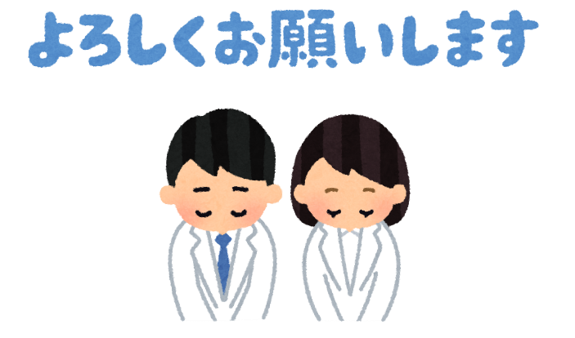
- 換気のため、ドアと窓は開放します。
- マスク着用、手指消毒、検温、来苑者名の記録は、従来通りに行います。

様々な制約が伴いますが、安全に、継続して実施できるよう、ご協力下さい。
介護老人保健施設 備前閑谷苑

